一图读懂《北京市促进医疗器械产业高质量发展若干措施》

来源：北京市经济和信息化局 发布日期：2025-11-24 17:32
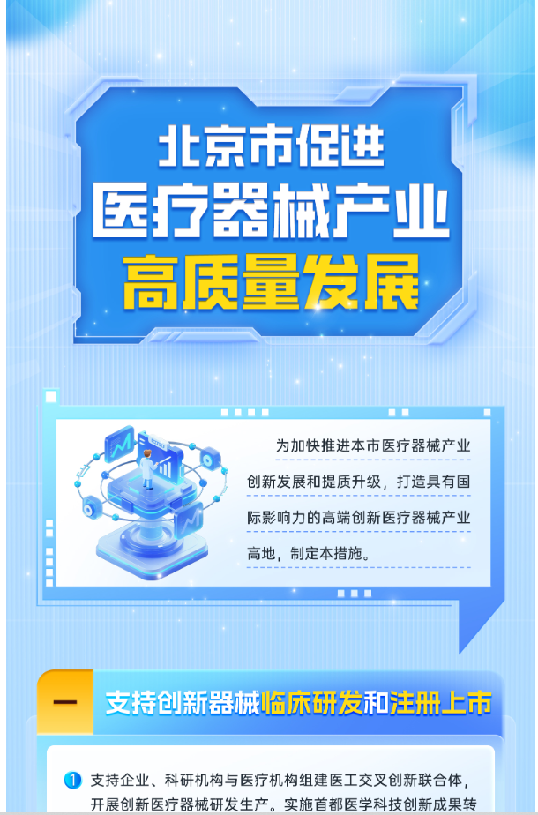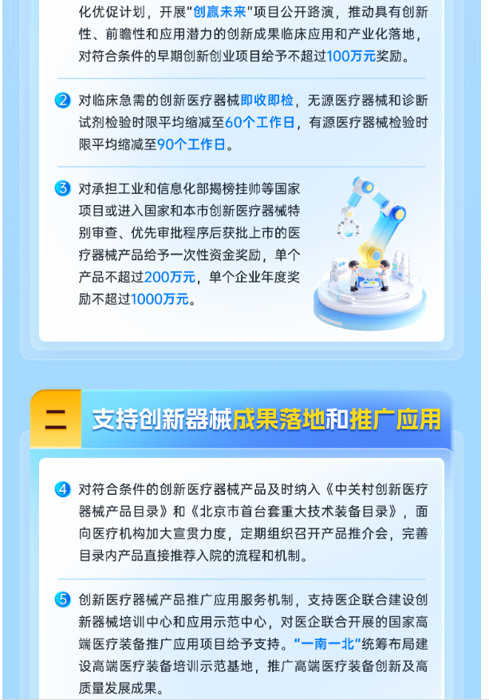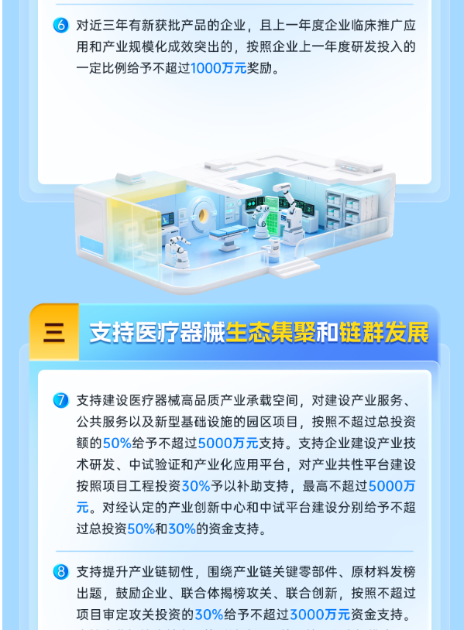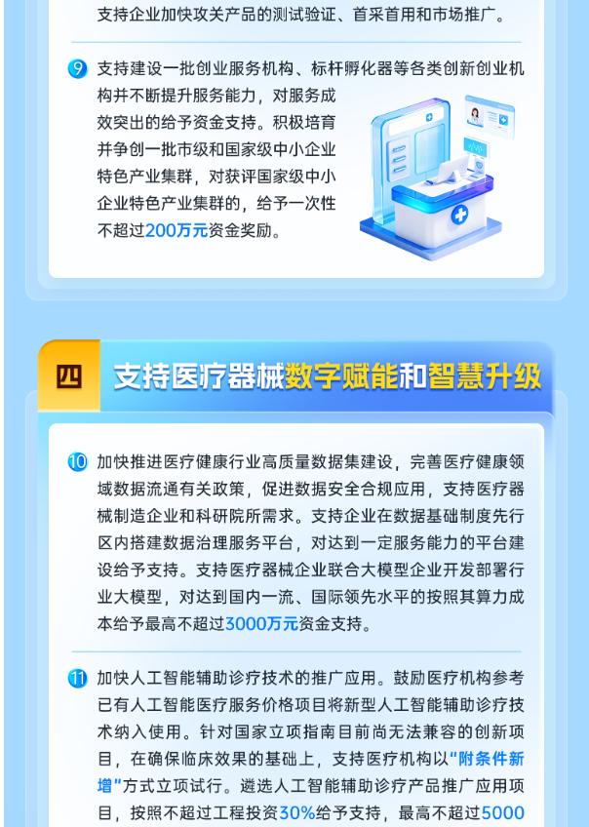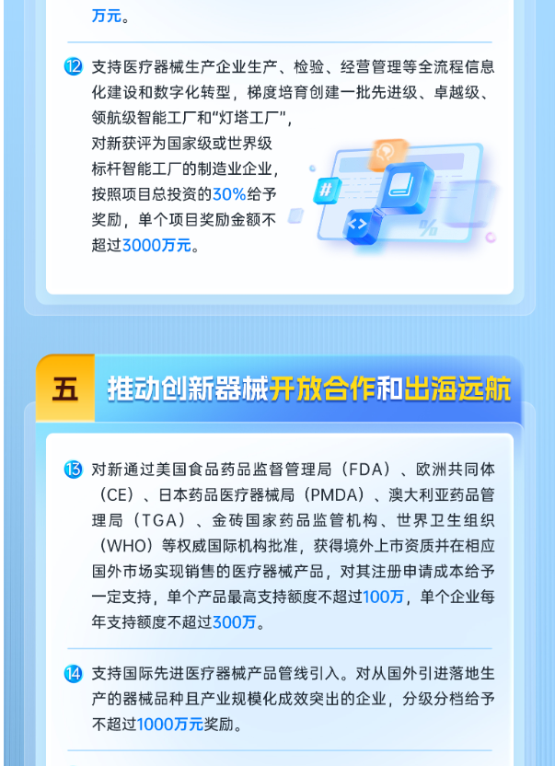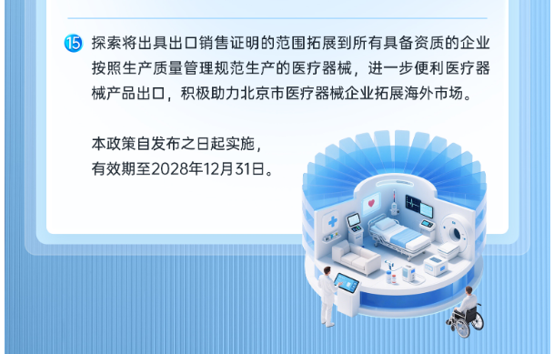
https://jxj.beijing.gov.cn/zwgk/2024zcjd/202511/t20251124_4302366.html

